智浪教育—普惠英才文库
辽宁省葫芦岛市建昌县2018届九年级上学期期末测评化学试题
可能用到的相对原子质量是：H-1 C-12 0-16 Cl-35.5 Fe-56
第一部分 选择题34分
一、选择题（本题共17个小题，每题2分，共34分）
1. 下列属于化学变化的是
A. 木炭燃烧 B. 玻璃杯破碎 C. 蔗糖溶于水 D. 水结成冰块
2. 下列物质中属于纯净物的是
A. 蒸馏水 B. 白酒 C. 矿泉水 D. 粗盐
3. 下列实验操作中，正确的是
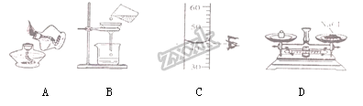
A. A B. B C. C D. D
4. 加油站必须粘贴的标志是
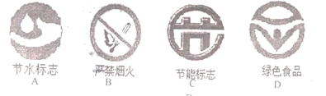
A. A B. B C. C D. D
5. 生活中常接触到“加碘食盐”、“高钙牛奶”，其中的“碘”和“钙”应理解为
A. 单质 B. 分子 C. 元素 D. 原子
6. 地壳中含量最多的元素是
A. 氧 B. 硅 C. 铝 D. 铁
7. 夏天从冰箱中拿出一瓶饮料，放在空气中，外壁会潮湿，这说明空气中含有
A. 二氧化硫 B. 稀有气体 C. 二氧化碳 D. 水蒸气
8. “墙角数枝梅，凌寒独自开。遥知不是雪，为有暗香来。”（王安石《梅花》）诗人在远处就能闻到浈淡的梅花香味的原因是
A. 分子很小 B. 分子是可分的 C. 分子之间有间隔 D. 分子在不断地运动
9. 静置、吸附、过滤、蒸馏等净化水的操作中，能够降低水的硬度的是
A. 静置 B. 过滤 C. 蒸馏 D. 吸附
10. 空气中能使食物变质的主要气体是
A. 氮气 B. 氧气 C. 二氧化碳 D. 稀有气体
11. 古代字画能长期保存，是由于单质碳在常温下具有
A. 稳定性 B. 氧化性 C. 还原性 D. 助燃性
12. 6月5日是世界环境日，今年中国的主题是“绿水青山就是金山银山”。下列说法不符合这一主题的是
A. 生活污水任意排放 B. 双面使用纸张 C. 回收废弃塑料 D. 植树造林
13. 下列符台化学实验安全要求的是
A. 易燃易爆药品放在火源附近 B. 实验中要特别注意保护眼睛
C. 向燃着的酒精灯里添加酒精 D. 随意丢弃实验室剩余的药品
14. 金刚石和石墨的物理性质有很大差异，其原因是
A. 金刚石．石墨里碳原子的排列方式不同 B. 构成它们的原子数目不同
C. 金刚石、石墨由不同种原子构成 D. 构成它们的原子大小不同
15. 如下图所示是一把铁制剪刀。它的下列自述中一定涉及化学变化的是
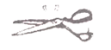
A. 我的造型既特殊又美观 B. 投能剪出备式各样的服饰
C. 我经过磨册会更加锋利 D. 我惧怕潮湿的空气，在那里我会变得十分难看
16. 神舟十一号载人飞船成功发射，火箭所用的燃料液态偏二甲肼(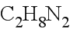)与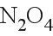发生的反应可写作 +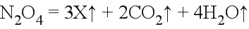其中X的化学式
A. B. NO C. N D. N
17. 能证明某无色无味气体是 C 的操作及现象是
选项 | 实验操作 | 实验现象
A | 将燃着的木条伸入集气瓶 | 木条燃烧更旺
B | 将带火星的木条伸入集气瓶 | 木条复燃
C | 将气体通入澄清石灰水 | 石灰水变浑浊
D | 将气体通入蒸馏水中 | 有气泡逸出
A. A B. B C. C D. D
第二部分 非选择题66分
二、填空题（本大题包括4个小题，每空1分，共24分）
18. 请用化学用语填空：
(I)钙元素____ (2)氧气____
(3)标出水中氢元素的化合价____(4)铁的氧化物____
19. 化学源于生活，生活中有很多现象蕴含着化学知识，请你填空：
(1)在新农村建设中，许多家庭兴建沼气池．沼气的主要成分是____（填化学式）
(2)汽车尾气是空气的主要污染源，燃油不完全燃烧会产生的有毒气体是____
(3)煤、____和____常称为化石燃料．化石燃料在燃烧过程中会产生各种废气，能形成酸雨的气体是____ 和二氧化氮．
(4)社会实践活动小组的同学们给敬老院送去鲜花，花香满屋。请用分子的观点解释闻到香味的原因____
(5)检验水是硬水还是软水，可用的物质是____，生活中使硬水软化的常用方法是____
20. 从下列气体中，选择正确的答案填在相应的空白里，井写出有关反应的化学方程式，或回答有关问题。二氧化碳 一氧化碳 氧气
(l)能在空气中燃烧的是____：
(2)能溶于水，并能与水发生化合反应的气体是____，与水反应的化学方程式是____
(3)能使澄清石灰水变浑浊的气体是____反应的化学方程式是____
(4)能用来灭火的气体是____．能使带火星的木条剧烈燃烧的气体是____
(5)气体____被吸进肺里很容易跟血液里的血红蛋白结合造成人体缺氧，会发生中毒事件。
21. 水与人类的生活和生产密切相关．
(1)操护水资源、珍爱水资源是每个公民应尽的责任和义务。下列做法有利于保护水资源的是____（填序号）。
A．大量使用化肥、农药 B生活沔水直接排放 C．工业废水处理达标后排放
(2)如下图是简易净水装置，其中小卵石、石英砂和膨松棉的作用是_______
(3)如下图净水装置，该净水装置能否将河水变成纯水____（填“能”或“不能”）。
(4)装置中用到活性炭，其作用是____ 。
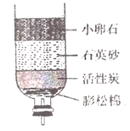
三．简答题（本题包括3个小题，共14分）
22. 通过下列微观示意图，回答下列问题：
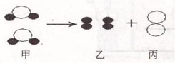
(1)甲、乙、丙三种物质属于属于化合物的是____。这个反应的化学反应基本类型是____。(A．分解反应 B．化合反应)
(2)从上图你可以得出的正确结论是____（选对一个即可给分）
①在化学反应中，反应前后原子种类没有改变；
②化学反应中，分子可以分成原子，原子不能再分
③反应前后分子种类不变
(3)现有两种元素的原子结构示意图,
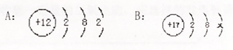
B中x的数值为____。
23. 阅读下面科普短文。
镁是一种银白色金属，密度为l.74g/c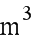．熔点为650℃，沸点为1090℃，质地轻、有延展性。在空气中燃烧时会发出耀眼的白光，放热，生成白色固体。一些烟花和照明弹里都含有镁粉，就是利用了这一性质。镁还能和乙醇、水反应生成氢气。将镁条在酒精灯火焰上点燃，伸入盛有二氧化碳的集气瓶中，会观察到镁条剧烈燃烧，发出强光，反应结求后，可看到生成白色固体氧化镁(Mg0)，和集气瓶内壁附着黑色固体碳(C)，说明镁能与二氧化碳反应，生成氧化镁和碳，依据文章内容，回答下列问题。
(1)金属镁的物理性质有________，（找到一点即可给分）
(2)金属镁的用途有____
(3)金属镁与二氧化碳反应的化学方程式为____
(4)如果存放在仓库中的少量金属镁发生了火灾，消防官兵可以选用____灭火
A．沙土 B．二氧化碳 C．水
24. 铁是目前世界年产量最高的金属。请回答。
(1)下图中，用铁锅炒菜是利用了金属铁的____性
A．导热性 B．导电性
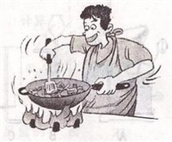
(2)如图所示是课堂中模拟炼铁的实验装置。
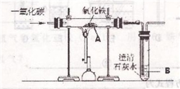
①实验过程中，先要进行的是____（填“I”或“Ⅱ”）。
I．加热 Ⅱ．通一氧化碳
②加热一段时间后，A装置玻璃管内的现象是______，A装置中发生反应得化学方程式为______。
③一氧化碳有毒，并会污染空气，你认为该装置是否需要添加尾气处理装置____，（填“需要”或“不需要”），井说明理由_________
四、实验题（本大题包括3道小题，共20分）
25. 下列A～D是初中化学中的四个实验，请按要求填空
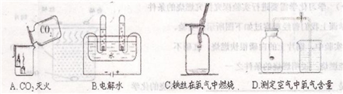
(1)A实验（正确操作）中现察到的现象是____
(2)B实验涉及反应的化学方程式为____；由此实验得出水是由____组成的。
(3)写出C实验发生时的一个实验现象____
(4)D实验燃烧匙中所盛药品红磷要过量，其原因是____。
26. 请你根据所学知识并结合下图所示装置回答有关问题：
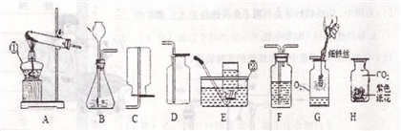
(1)指出标号仪器的名称：①____；②____。
(2)用高锰酸钾制取氧气的化学方程式为____，应选择的发生装置是____．可以用E装置收集氧气的原因是________：集满氧气的集气瓶应_____（填“正”或“倒”）放在桌面上。
(3)制取并收集一定量的二氧化碳，应选择的发生装置是____．反应的化学方程式为____。
(4)用收集到的氧气和二氧化碳分别完成如图G、H所示实验，G中集气瓶底部盛有少量水的原因是____．H中喷有紫色石蕊溶液的纸花显____色。
27. 学习化学需要进行实验探宄探究燃烧的条件化学课上我们曾经观察过如下图所示的实验。
(l)实验中，铜片上的白磷很快燃烧，红磷不能燃烧，说明燃烧的条件之一是____。白磷燃烧的化学反应方程式为____。
(2)烧杯中的水在实验中没有起到的作用是____（填序号）。
A．作反应物 B．隔绝空气 C．升高温度
(3)在实验室里不慎将燃着的酒精灯碰倒，洒出的酒精在桌面上燃烧起来，应立刻用____灭火，其灭火原理是____。
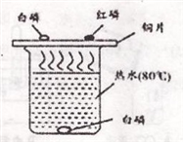
五、计算题（本题包括2个小厦，共8分）
28. 在很长的一段时问内，水曾经被看作是种“元素”。直到18世纪末，人们通过对水的生成和分解实验的研宄，才最终认识了水的组成，水化学式是O，计算水中：
(l)水中H、0原子个数比。
(2)一个水分子的相对分子质量。
29. 铁和盐酸( HCl)反应生成氢气和氯化亚铁(FeC)．用5.6g铁与足量的盐酸反应，理论上可制得多少克氢气？

